**Руководство по эксплуатации**

**таймеров для полива**

**моделей:** **МТП-1, МТП-2,ЭТП-1, ЭТП-1-Д, ЭТП-2.**

**Благодарим Вас за покупку изделия нашей марки! Мы гарантируем Вам высокое качество и долгий срок службы нашего изделия.**

* **Перед использованием изделия, пожалуйста, внимательно ознакомьтесь с настоящим руководством.**
* **Строго придерживайтесь данного руководства, чтобы обеспечить безопасное использование этого изделия.**
* **Полную информацию о гарантийном и сервисном обслуживании Вы можете узнать из гарантийного талона.**
* **Приобретенное Вами изделие может иметь несущественные отличия от указанных в руководстве по эксплуатации, не ухудшающие технические данные изделия.**

**Внешний вид электронных таймеров для полива**

|  |  |
| --- | --- |
| **C:\Users\User\Desktop\таймеры\21101.png**  **МТП-1** | **C:\Users\User\Desktop\таймеры\21202.png**  **МТП-2** |
| **C:\Users\User\Desktop\таймеры\21025.png**  **ЭТП-1** | **C:\Users\User\Desktop\таймеры\21011.pngC:\Users\User\Desktop\таймеры\21103.png**  **ЭТП-1-Д** |
| **C:\Users\User\Desktop\таймеры\21032.png**  **ЭТП-2** | |

**Введение**

**Уважаемый покупатель!**

Наша компания уделяет особое внимание безопасности реализуемой продукции. Заботясь о здоровье покупателей, наша компания стремится сочетать высокое качество и абсолютную безопасность используемых при производстве материалов.

***Предназначение:***

Данные модели таймеров предназначены для автоматической подачи воды для систем полива. Таймеры для полива применяются для поливов в саду, в теплице, в оранжерее, на грядках, на газонах и т.д. Эти устройства предназначены для автоматизации работы систем орошения и позволяют Вам экономить время, заметно снижая количество расходуемой воды.

Корпус электронных таймеров для полива изготовлен из прочного водостойкого ABC-пластика. Также все модели таймеров оснащены фильтром, для защиты внутренних частей таймера от загрязнений находящихся в воде, что значительно увеличивает срок эксплуатации данных приборов.

Таймер дает возможность задавать периодичность и продолжительность подачи воды в часах и минутах.

Питание для электронных моделей ЭТП-1 и ЭТП-1-Д обеспечивают 3 щелочные батарейки типа ААА (батарейки в комплект поставки не входят), для электронной модели ЭТП-2 необходимы 2 щелочные батарейки типа АА (батарейки в комплект поставки не входят), для механических таймеров моделей МТП-1 и МТП-2 батарейки не требуются.

Модель ЭТП-1-Д в комплекте оснащена датчиком дождя, который обеспечивает возможность отсрочки полива после дождя, он также автоматически отключит систему полива, если начнется дождь.

Модели таймеров ЭТП-1, ЭТП-1-Д, ЭТП-2 обеспечивают два способа управления поливом:

1. Автоматический. Период повтора полива можно установить на интервал от 1 до 15 дней, либо по дням недели, которые Вам необходимы. В день, возможно, установить до 6 программируемых циклов полива.
2. Ручной. Время работы таймера варьируется от 1 минуты до 10 часов. Вам необходимо только выбрать подходящую для Вас периодичность и длительность полива.

Двухконтурные модели таймеров ЭТП-2, МТП-2 имеют два выхода для независимого полива, настройка каждой линии осуществляется индивидуально, что позволяет устанавливать различное время полива для каждой линии, либо одну из линий не задействовать.

***Комплектация.***

Таймер в сборе – 1шт.

Датчик дождя – 1шт. (для модели ЭТП-1-Д)

Руководство по эксплуатации – 1шт.

Гарантийный талон – 1шт.

Упаковка – 1шт.

**\*Производитель оставляет за собой право изменять вышеуказанную комплектацию.**

***Технические характеристики.***

|  |  |  |  |  |  |  |  |
| --- | --- | --- | --- | --- | --- | --- | --- |
| **Параметры/модель** | **МТП-1** | **МТП-2** | | | **ЭТП-1** | | |
| Давление воды, бар/см2 | 0,2-8 | | | | | | |
| Рабочая мощность, | - | - | | | | 900мВт | |
| Постоянный ток | - | - | | | | ≤40 мА | |
| Рабочая температура | от +4 до +60 | | | | | | |
| Производительность, л/мин | 40 | | | | | | |
| Наружный диаметр цилиндрической резьбы водопроводного крана | 26,5 мм (G 3/4) или 33,3 мм (G 1) | | | 26,5 мм (G 3/4) | | | |
| Период продолжительности работы, мин | 1. - 120 | | | | | | |
| Максимальная температура воды, 0С | +50 | | | | | | |
| Количество выходов для полива | 1 | | 2 | | | | 1 |
| Автоматическое управление | - | | - | | | | + |
| Тип таймера | механический | | механический | | | | электронный |

|  |  |  |
| --- | --- | --- |
| **Параметры/модель** | **ЭТП-1-Д** | **ЭТП-2** |
| Давление воды, бар/см2 | 0,2-8 | |
| Рабочая мощность | 600мВт | 900мВт |
| Постоянный ток | ≤60мА | ≤40мА |
| Рабочая температура | от +4 до +60 | |
| Максимальная производительность, л/мин. | 40 | |
| Датчик дождя | + | - |
| Наружный диаметр цилиндрической резьбы водопроводного крана | 26,5 мм (G 3/4) | |
| Продолжительности работы, мин | 1. – 120 | |
| Максимальная температура воды, 0С | +50 | |
| Количество выходов для полива | 1 | 2 |
| Автоматическое управление | + | + |
| Тип таймера | электронный | электронный |

***Схема устройства электронного таймера***

***модели ЭТП-1-Д.***

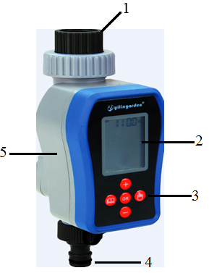

|  |  |  |  |
| --- | --- | --- | --- |
| 1. | Входной адаптер | 4. | Выходной адаптер |
| 2. | Дисплей | 5. | Корпус таймера |
| 3. | Панель управления |  | |

***Схема устройства механического таймера***

***модели МТП-1.***

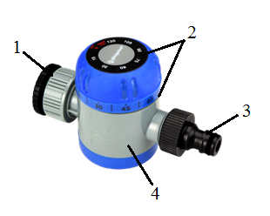

|  |  |  |  |
| --- | --- | --- | --- |
| 1. | Входной адаптер | 3. | Выходной адаптер |
| 2. | Панели управления | 4. | Корпус таймера |

***Схема устройства механического таймера***

***модели МТП-2.***

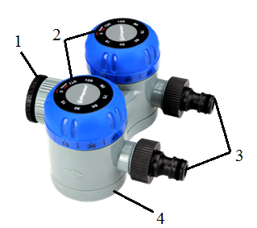

|  |  |  |  |
| --- | --- | --- | --- |
| 1. | Входной адаптер | 3. | Выходные адаптеры |
| 2. | Панели управления | 4. | Корпус таймера |

***Схема устройства механического таймера***

***модели ЭТП-1.***

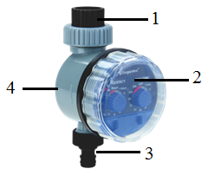

|  |  |  |  |
| --- | --- | --- | --- |
| 1. | Входной адаптер | 3. | Выходной адаптер |
| 2. | Защитная крышка | 4. | Корпус таймера |

***Схема устройства механического таймера***

***модели ЭТП-2.***

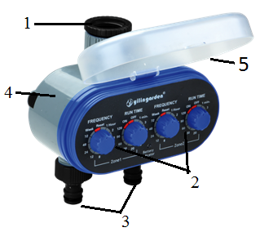

|  |  |  |  |
| --- | --- | --- | --- |
| 1. | Входной адаптер | 4. | Корпус таймера |
| 2. | Панели управления | 5. | Защитная крышка |
| 3. | Выходные адаптеры |  |  |

***Подготовка к работе.***

1. Перекройте вентиль подачи воды.
2. Вставьте батарейки (2 щелочные батарейки типа ААА для моделей ЭТП-1, ЭТП-1-Д и 2 щелочные батарейки типа АА для модели ЭТП-2) в отсек для батареек в корпусе таймера (см. рис. 1 ниже).

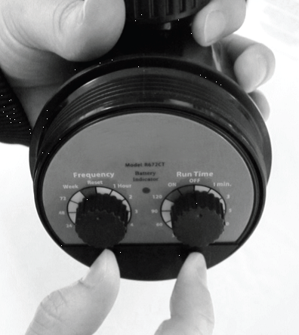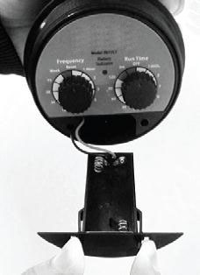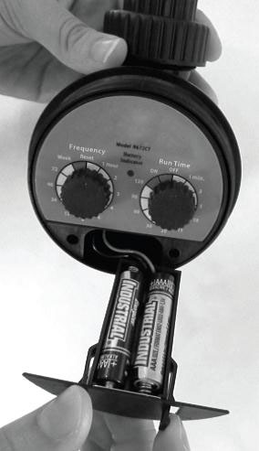

***Рис. 1.***

1. Убедитесь в правильности установки полярности батареек.
2. Установите таймер при помощи адаптера на водопроводный кран с диаметром 26,5 мм (G 3/4) или 33,3 мм (G 1).



***Рис.2.***

1. Присоедините шланг к выходному адаптеру (к выходным адаптерам для моделей МТП-2 и ЭТП-2).
2. Убедитесь в правильности подсоединения таймера к водопроводному крану. Поверните тумблер Run Time в положение On. Вы услышите звук работы таймера, если Вы не слышите этот звук, убедитесь в правильности установки батареек (для моделей ЭТП-1, ЭТП-2).
3. Откройте вентиль водопроводного крана.

**Внимание! При установке времени и частоты полива Up-всегда означает увеличение времени, Down – всегда означает уменьшение времени.**

**При установке даты полива Up –всегда означает следующая дата, Down – всегда означает предыдущая дата.**

***Установка электронного таймера для полива***

***модели ЭТП-1-Д.***

1. Нажмите кнопку «Menu», на дисплее отобразится время, затем нажмите кнопку «ОК».
2. При помощи кнопок «Up» и «Down» Вы можете установить необходимый для Вас период полива. После того, как на дисплее отобразится необходимое количество минут для полива, нажмите кнопку «ОК».
3. Для установки даты нажмите кнопку «ОК». При помощи кнопок «Up» и «Down» выберите текущую дату, например Mon (Понедельник), Tue (Вторник), Wed (Среда), Thu (Четверг), Fri (Пятница), Sat (Суббота) и Sun (Воскресенье), когда текущей день недели отобразиться на дисплее нажмите «ОК».
4. Дважды нажмите кнопку «Menu», на экране отобразится «Prog1» , нажмите кнопку «ОК» чтобы установить программу 1.
5. Установка «Start Time» (Начало старта), при помощи кнопок «Up» и «Down», выберите необходимое время для установки начала работы таймера.
6. Нажмите кнопку «ОК», на дисплее указатель переместится на «Run Time» (Длительность). При помощи кнопок «Up» и «Down» выберите необходимую длительность полива, от 1минуты до 15 часов.
7. Установка частоты полива «Cycle Time», Вы можете установить необходимую для Вас частоту полива для каждого дня, комбинации различных дней или периодичности дней (до 15 дней).

После того как на дисплее отобразится необходимый день для полива нажмите кнопку «ОК», для того чтобы выбрать дополнительные дни для полива нажмите кнопку «Up».

Для отмены дня полива нажмите кнопку «Down», после того как на дисплее отобразится день полива, который Вы хотите отменить, нажмите кнопку «ОК».

1. Для установки таймера для полива в определенные дни нажмите кнопку «Up», чтобы переключить день недели Понедельник (Mon), Вторник (Tue), Среда(Wed), Четверг (Thu), Пятница (Fri), Суббота (Sat), Воскресенье(Sun). Вы можете выбрать от 1 до 15 дней для установки. Нажмите кнопку «ОК» для окончания установки частоты полива. Эти данные также станут установкой параметров для программы 1.

Данная модель таймера имеет 6 автоматических режимов. При помощи кнопки «Up», после того как на дисплее отобразится Prog1, Вы можете установить необходимые для Вас параметры работы таймера для каждой программы.

1. Данная модель электронного таймера для полива в комплекте оснащена датчиком дождя. Для установки датчика дождя подсоедините датчик дождя к таймеру для полива, при помощи соединительного провода.

***Установка ручного режима.***

1. Нажмите кнопку «Man» для установки времени работы таймера.
2. При помощи кнопок «Up» и «Down» установите часы и минуты полива, затем нажмите кнопку «ОК». Таймер автоматически прекратит полив по окончанию выбранного Вами периода полива.
3. Если Вы хотите отключить ручной режим полива, нажмите кнопку «Man». Нажмите кнопку «Menu», чтобы вернуться к установке времени.
4. Если уровень заряда батареек низкий, на дисплее загорится символ батарейки. Таймер выключится, если батарейки не будут заменены.

***Установка таймера для полива***

***моделей ЭТП-1, ЭТП-2.***

1. **Frequency -** установка частоты полива: при помощи данного регулятора Вы можете установить частоту полива на период от 1 часа до 1 недели.
2. **Run Time** – установка длительности полива от 1 минуты до 120 минут.

Пример №1: Для полива дважды в день по 30 минут, установите регулятор **Frequency** (частота полива) на 12 и регулятор **Run Time** (длительность) на 30 (см. рис. 4 ниже).

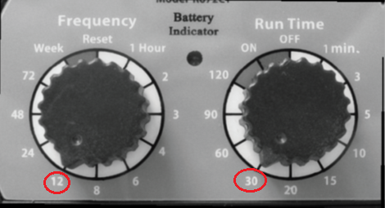

***Рис.4.***

Пример №2: Если Вы хотите установить частоту полива один раз в день по 60 минут, установите регулятор **Frequency** (частота полива) на 24 и регулятор **Run Time** (длительность) на 60 (см. рис. 5 ниже).

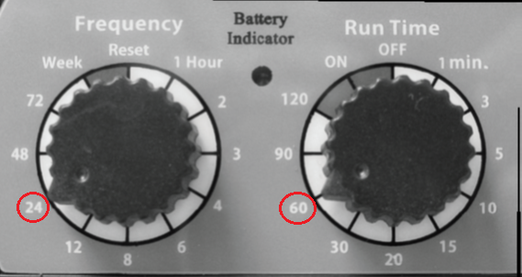

***Рис. 5.***

***Установка ручного режима.***

1. Для установки ручного режима полива поверните регулятор Run Time в положение On.
2. Затем поверните регулятор Run Time на необходимое время полива.
3. Для остановки полива поверните регулятор Run Time в положение Off.

***Индикатор батареек (Battery Indicator).***

1. Заряд батареек в норме, если индикатор мигает каждые 4 секунды.
2. Если индикатор мигает очень часто или горит постоянно, то это означает, что заряд батареек слабый, их необходимо заменить.

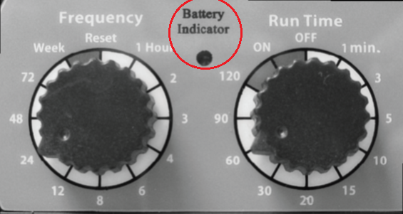

***Рис.6.***

***Установка таймера для полива***

***моделей МТП-1, МТП-2.***

1. **Частота полива –** установка частоты полива: при помощи регулятора Вы можете установить частоту полива на период от 1 часа до 1 недели.
2. **Продолжительность полива** – установка длительности полива от 1 минуты до 120 минут.

Для включения механического таймера поверните панель частоты полива в положение «0».

Для выключения механического таймера поверните панель частоты полива в положение «Off».

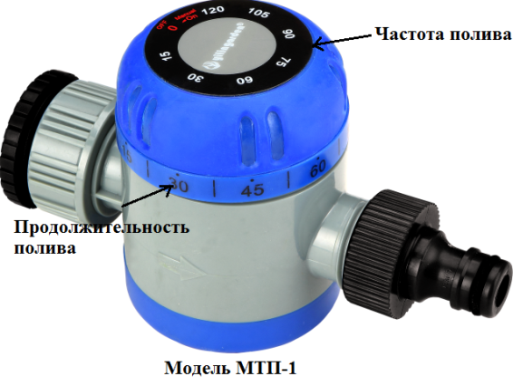 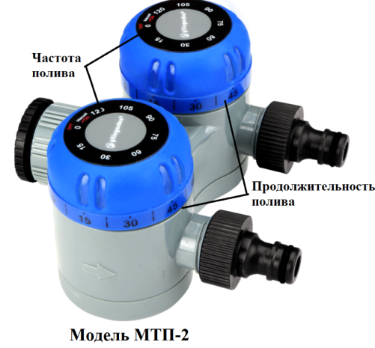

***Рис. 7.***

***Хранение таймеров для полива.***

1. Храните таймер в теплом, сухом помещении в зимний период, во избежание его замерзания.
2. По окончании эксплуатации таймера извлеките батарейки из корпуса.
3. Таймер является водонепроницаемым, но не водостойким. Устанавливайте таймер над землей, не допуская непосредственного контакта корпуса таймера с водой.
4. Не тяните шланг, прикрепленный к корпусу таймера.

***Возможные неисправности и способы их устранения***

|  |  |  |
| --- | --- | --- |
| **Возможная неисправность** | **Причина** | **Устранение неисправности** |
| Вода не поступает | Не открыт вентиль водопроводного крана. | Откройте вентиль водопроводного крана. |
| Низкий заряд батарей. | Проверьте уровень заряда батарей, при необходимости замените их. |
| Батареи неправильно установлены. | Проверьте правильность установки полярности батарей. |
| Длительность полива (Run Time) установлена на больший промежуток, чем частота полива (Frequency). | Увеличьте частоту полива (Frequency) или уменьшите длительность полива (Run Time). |

**Гарантийные обязательства.**

* **Гарантийный срок хранения – 12 месяцев.**
* **Гарантийный срок эксплуатации – 12 месяцев с момента продажи, но при отсутствии на паспорте штампа с указанием даты продажи, гарантийный срок исчисляется с момента выпуска (окончательный срок гарантии устанавливается непосредственно продавцом, но не может превышать 12 месяцев).**
* **Претензии не принимаются во всех случаях, указанных в  
  гарантийном талоне, при отсутствии даты продажи и штампа магазина (росписи продавца) в данном руководстве по эксплуатации, отсутствии гарантийного талона.**

**Продавец:**

**Дата продажи___________________________________________**

**Срок действия гарантии__________________________________**

**Предприятие торговли (продавец)_______________________  
Место для печати (росписи)______________________________**

**Покупатель:____________________________________________**

**С условиями и сроком гарантии, предложенными продавцом и указанными в гарантийном талоне, согласен. Изделие проверено и является исправным на момент покупки, изделие получено в полном комплекте, претензий к внешнему виду не имею.**

**(Место для росписи покупателя)______________________________**

**Приобретенное изделие Вы можете обменять или сдать на гарантийный ремонт на месте покупки, после чего продавец отправит его в ближайший сервисный центр.**

**Телефон гарантийной мастерской: 8(863) 296-90-35.**

**Изготовлено в КНР.**